Встреча с инспектором ГИБДД

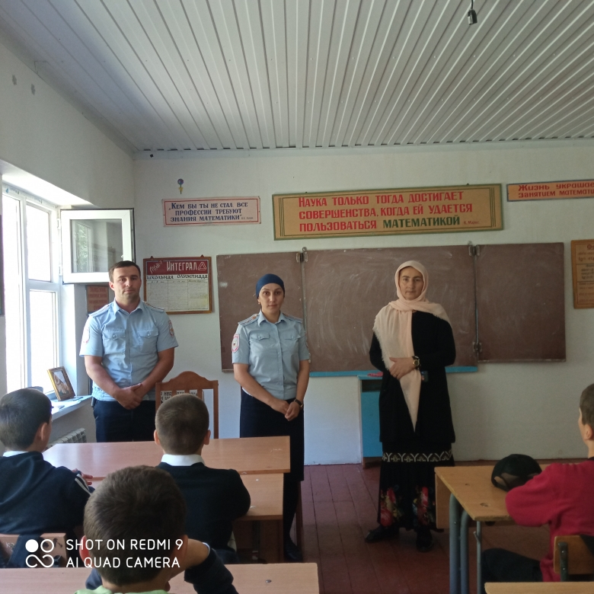

**Цель:**

Закреплять знания детей о правилах дорожного движения, о транспорте, его назначении, правилах поведения на дороге. Закреплять умение детей различать дорожные знаки: сервиса, информационно-указательные, предупреждающие. Закреплять знания о работе инспектора ГИБДД. Развивать внимание наблюдательность, мышление, сообразительность, быстроту реакции.

Воспитывать согласованность и сотрудничество, интерес к работе инспектора ГИБДД, желание знать и соблюдать правила дорожного движения.

**Предварительная работа:** экскурсии по городу, знакомство с дорожными знаками, заучивание стихов, загадывание загадок, беседы о транспорте, его назначении, правилах поведения на дороге.

**Оборудование:** дорожные знаки: сервиса, информационно-указательные, предупреждающие, жезл, мешочек с мячиками красного, желтого, зеленого цвета.

**Ход:**

- Дети, сегодня мы поговорим о правилах дорожного движения. Сейчас на улицах города много транспорта.

Назовите, какие виды транспорта вы знаете?

*(Ответы детей)*

Но так было не всегда. Когда-то люди передвигались пешком, даже на очень большие расстояния, потом человек стал приручать животных и передвигаться на них. А вы знаете, на каких животных передвигались люди?

*Ответы детей:*

*(на ослах, собаках, верблюдах, оленях, слонах, лошадях).*

Шли годы, появилась техника, люди изобрели первые автомобили. Они ездили очень медленно, люди боялись первых машин. Но со временем люди поняли, что передвигаться на автомобилях очень удобно и быстро. И вот сейчас колесят по всем дорогам новые, быстрые, современные автомобили. Но бывают ситуации, когда автомобиль становится опасным для человека.

- В каком случае автомобиль становится опасным?

*(Если люди не соблюдают правила дорожного движения).*

Дети, вы знаете, кто следит за порядком на дороге?

*(Инспектор ГИБДД)*

Посмотрите: постовой

Встал на нашей мостовой

Быстро руку протянул,

Ловко палочкой взмахнул.

Вы видали? Вы видали?

Все машины сразу встали.

Дружно встали в три ряда

И не едут никуда.

Не волнуется народ,

Через улицу идет.

И стоит на мостовой,

Как волшебник постовой.

Все машины одному

Подчиняются ему.

(Я.Пишумов)

Входит инспектор ГИБДД (в роли ….)

Здравствуйте, ребята. Вы знаете, кто я?

*(инспектор ГИБДД)*

Вы знаете, как работает инспектор ГИБДД?

*Ответы детей:*

*- патрулирует улицу,*

*- следит, чтобы водители и пешеходы не нарушали правила дорожного движения*

*- следит, чтобы водители не превышали скорость,*

*- ездит на машинах с «мигалками».*

*- следит, чтобы люди и автомобили на дороге не пострадали...*

Инспектор ГИБДД:

Молодцы, ребята, вы много знаете о моей профессии. Вы уже взрослые, скоро пойдете в школу, будете самостоятельно ходить по улице, переходить дорогу. Чтобы с вами не случилась беда, вы должны знать правила поведения на улице. Я хочу проверить, знаете ли вы эти правила и приготовил для вас игры-задания, но сначала скажите,

как называется предмет, который у меня в руке? *(Жезл.)*